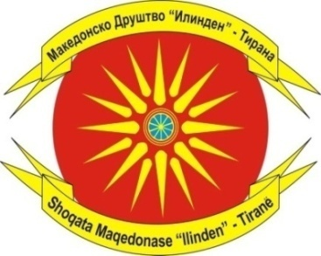
SHOQATA MAQEDONASE ‘’ILINDEN’’- TIRANË ANËTARE E UNIONIT FEDERAL TË NACIONALITETEVE EUROPIANE (FUEN) ANËTARE E VOLONTEUROPE ********************************************************************
Shoqata Maqedonase ‘’Ilinden’’-Tiranë Rruga: ‘’Мihal Grameno” Nr: 183, Tiranë е-mail: drustvo.ilinden.tirana@live.com Banka Kombetare Tregtare - Tiranë, Shqipëri IBAN: AL1520511021289300CLOTCLALLY LEK SWIFT: NCBAALTX020 IBAN: AL4820511021289300CLOTCFEURA EUR SWIFT: NCBAALTX
Numër: 406/2016 Tiranë 05.03.2016

Njoftim për shtyp:
Gjendja e keqe në zonën e Gorës

Shoqata Maqedonase "Ilinden"- Tiranë shprehin shqetësimin për situatën e maqedonasve në zonën e Gorës. I bëjmë thirrje Qeverisë së Shqipërisë, që urgjentisht të marrë masat e duhura për përmirësimin e gjendjes në zonën e Gorës. Marrëdhëniet e qeverisë do të kenë pasoja afatgjata për statusin dhe të drejtat e maqedonasve në Republikën e Shqipërisë. Për qendrimin dhe pikëpamjet tona është fakti se në 25 vitet e fundit, asgjë nuk është investuar në fshatrat e Gorës, të banuara me popullatë maqedonase. Infrastruktura rrugore në 9 fshatra është në gjendje shumë të dobët, dhe kjo është e turpshme për shekullin e 21 në zonën të tillë të madh që ende mungojnë rrugë të pa asfaltuara. Kjo është arsyeja kryesore për zhvillimin tejet të dobët ekonomik të Gorës. Varfëria në zonën e Gorës është në kufijtë e pa imagjinueshme, sepse 95% e popullsisë janë të papunë. Në këtë mënyrë, popullata maqedonase e zonës së Gorës po shpërngulet nga gjëndja e keqe. Një problem i pakicës kombëtare maqedonase në zonën e Gorës është dhe furnizimi me energji elektrike për shkak të rrjetit të shpërndarjes që është i vjetër i kohës komuniste edhe pse banorët paguajnë rregullisht energjinë elektrike. Në një situatë katastrofike është dhe kujdesi shëndetësor në zonën e Gorës.

Në kohën e komunizëm ka pasur shtëpinë shëndetësore në çdo fshat. Sot pas 25 vjet të zhvillimit demokratik shtëpitë shëndetësore janë në gjendje shumë të keqe. Një problem tjetër për minoritetin maqedonas në Shqipëri është se fëmijët nuk mund të mësojnë gjuhën e tyre amtare në shkolla, megjithëse me konventat ndërkombëtare për të drejtat e njeriut kjo gjë është zgjidhur. Për të gjitha këto probleme ekzistenciale të minoritetit maqedonase në Gorë, Shoqata Maqedonase "Ilinden"-Tiranë, kërkojmë nga Qeveria të marrin masat e duhura të regullohet gjëndija ​​në zonën e Gorës.

Shoqata maqedonase "Ilinden" - Tiranë
Kryetar z. Nikolla Gjurgjaj

